Digispot II DJin

Начиная с версии 2.12.хх реализована поддержка ASIO драйверов. Эти драйверы отличаются от стандартных и зачастую обеспечивают управление и обмен информацией с оборудованием на более низком уровне. Однако поддержка ASIO драйверов реализуется производителями звуковых карт по-разному, в связи с чем на некоторых картах существует возможность совместного использования стандартных и ASIO драйверов одновременно, на других картах такой возможности нет. В общем случае, рекомендуется использовать один драйвер – либо классический, либо ASIO-драйвер.
Настройка ретрансляции на различных звуковых картах с использованием ASIO-драйверов слабо отличается. Рассмотрим пример настройки на карте – Digigram VX222HR.

Для настройки ретрансляции на Digigram VX222HR с использованием ASIO драйверов необходимо:

- После аппаратной установки VX222HR, Вам требуется инсталлировать в систему специальную программу-драйвер, обеспечивающую работу карты:

  - Скачайте проверенные драйверы с нашего сайта:
http://www.digispot.ru/support/drivers/Digigram_HR_Runtime_v01_72_e.zip
Более новую версию драйверов устанавливать не рекомендуется, хотя она и доступна на сайте производителя.
- Требуется распаковать архив
- Откройте диспетчер устройств, выберите неизвестное аудиоустройство,
- открыть его свойства, нажать на кнопку «переустановить драйвер»
- сказать, что размещение драйвера мы укажем сами, указать папку, в которую был распакован дистрибутив драйвера
- согласиться продолжить установку драйвера, несмотря на отсутствие цифровой подписи к драйверам
- в результате в трее появится иконка Digigram hardware settings panel .
- Проверьте Вашу систему. Также перейдите “Пуск / Панель управления / Система / Оборудование / Диспетчер устройств”. Проверьте, все ли звуковые устройства корректно установлены в разделе “Звуковые, видео и игровые устройства”.

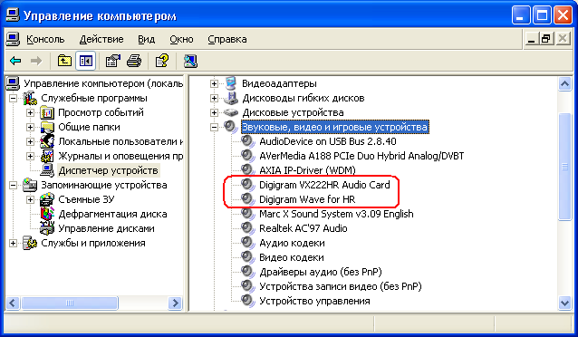

- Настроить ретрансляцию:

  - Щелкаем правой кнопкой на иконке настроек Digigram hardware settings panel, открываем окно Startup - Digigram hardware settings и выбираем нужные входы\выходы:

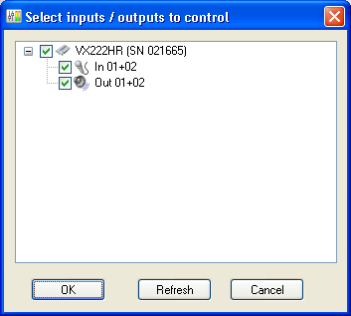

  - Ретрансляцию будем настраивать на VX222HR 1-2, поэтому: на линейке Inputs 1-2 переключаем кнопки в состояние Disable. Тем самым мы убираем прохождение сигнала со входа Inputs 1-2 на шину Outputs 1-2.

  - Уровень финального выходного сигнала позволяет измерять Outputs 1-2, с помощью соответствующих фейдеров.

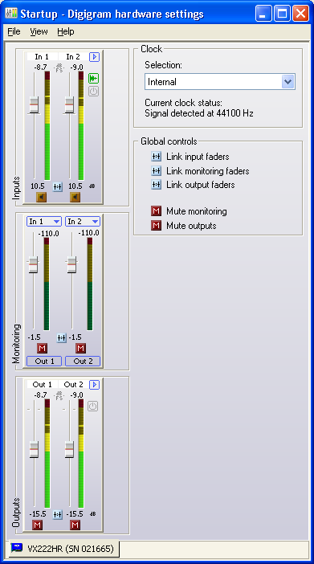

- Открываем DJin, заходим в меню Сервис/ Аппаратное обеспечение/ ASIO и видим список всех когда-либо установленных в системе ASIO драйверов. Среди них находим ASIO for VX222HR, загружаем его и разрешаем ему загружаться автоматически при старте программы.

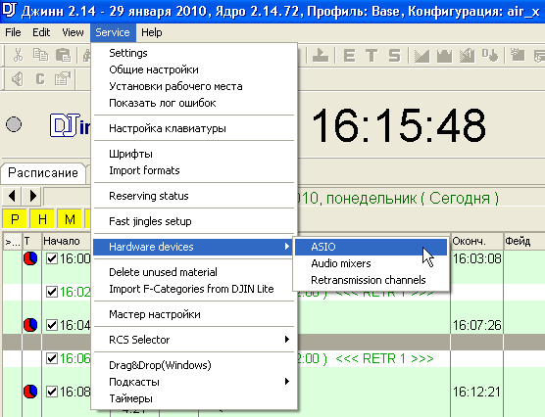

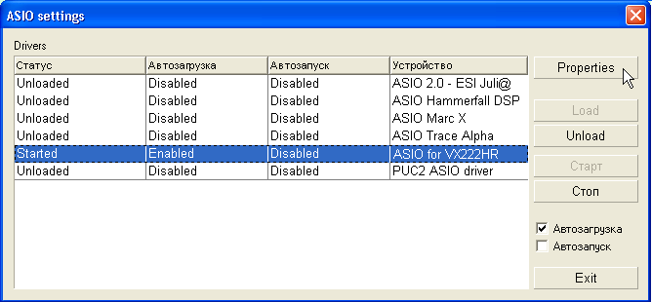

- Заходим в свойства драйвера, удостоверяемся, что все устройства разрешены (Enabled), проверяем свойства ASIO драйвера устройства, нажав кнопку Properties.
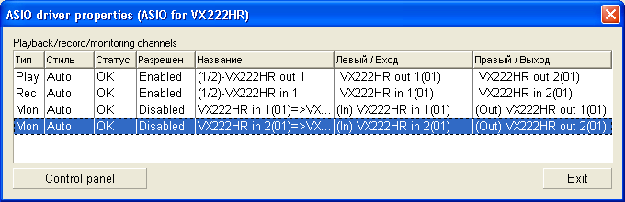

- Настраиваем канал ретрансляции. Для этого заходим в меню Сервис/ Аппаратное обеспечение/Каналы ретрансляции и добавляем новый канал. Для этого придумываем ему имя и выбираем в качестве устройства записи ‘ASIO:ASIO for VX222HR:(1/2)-VX222HR in1’, а в качестве устройства воспроизведения ‘ASIO:ASIO for VX222HR:(1/2)-VX222HR out1’.

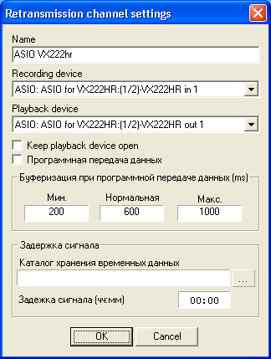

  - После этого необходимо в свойствах плеера ретрансляции, доступных по нажатию на клавишу с тремя точками справа от надписи Ретрансляция, выбрать созданный канал в качестве основного канала ретрансляции.

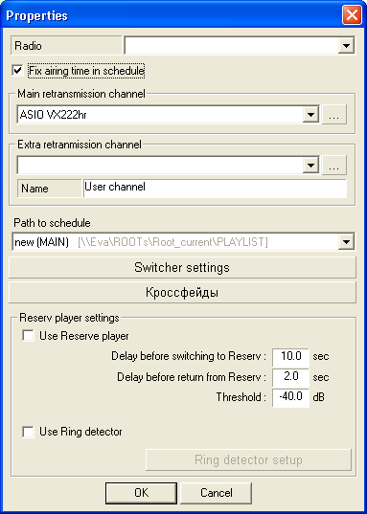

  - Далее, нажимаем правой кнопкой на заголовке плеера (по умолчанию на нем имеется надпись «Программа»), выбираем свойства и выбираем в качестве устройства воспроизведения то же устройство, которое у нас выбрано в качестве устройства воспроизведения для канала ретрансляции, в нашем случае, ‘ASIO:ASIO for VX222HR:(1/2)-VX222HR out1’.

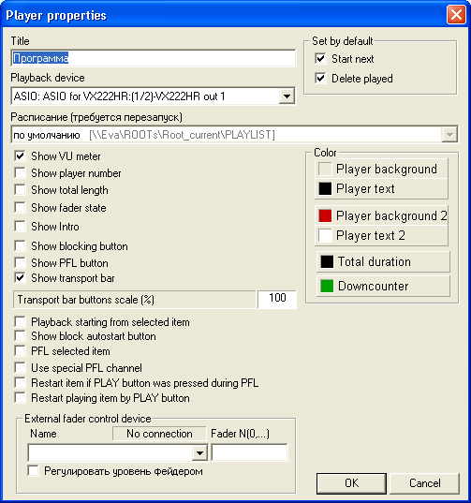

- Настройка закончена.

